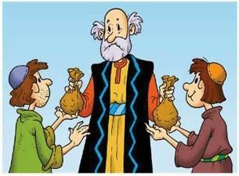
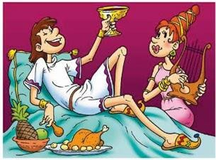
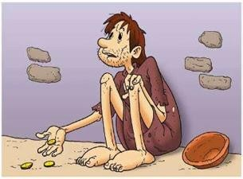
ISUS JE ISPRIČAO PRIČU O DOBROM OCU JER NAS JE HTIO NAUČITI KAKO OPROSTITI DRUGIMA.

NEKI ČOVJEK IMAO DVA SINA. | JEDAN SIN JE POTROŠIO SVE | POSTAO JE JAKO SIROMAŠAN.
PODIJELIO IM JE SVOJE IMANJE. | ŠTO MU JE OTAC DAO. | NIJE VIŠE IMAO PRIJATELJA.
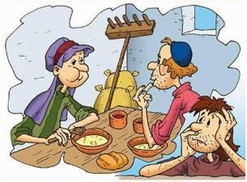
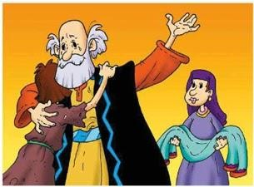

POSTAO JE ČUVAR SVINJA. | ODLUČIO JE OCU REĆI: OPROSTI, OČE! | OTAC MU JE SVE OPROSTIO
ČESTO JE BIO GLADAN. | MOLIM TE PRIMI ME DA BUDEM RADNIK. | I PRIMIO GA U SVOJU KUĆU.

- NADOPUNI RIJEČIMA: OPROSTI, NOVAC, POGRIJEŠIO, GLADAN, OPROSTIO, SINOVIMA.
OTAC JE SVOJIM PODIJELIO IMANJE.
JEDAN SIN JE POTROŠIO SAV . BIO JE .
SHVATIO JE DA JE .
OCU JE ISKRENO REKAO .
OTAC MU JE SVE .
- PREKRIŽI 3 REČENICE KOJE NISU TOČNE.
OTAC JE BIO DOBAR PREMA SVOME SINU. SIN JE BIO DOBAR SVOM OCU.
OTAC JE BIO ŠKRT. SIN JE REKAO: OPROSTI. SIN JE POGRIJEŠIO, ALI SE POPRAVIO. OTAC JE TUŽAN ZATO ŠTO MU SE SIN VRATIO.

